LIKVIDACE NEBEZPEČNÉHO HMYZU
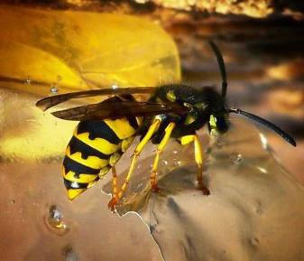
Pokud máte doma vosí nebo sršní hnízdo nebo včelí roj a hmyz Vás ohrožuje, zavolejte veliteli Jednotky sboru dobrovolných hasičů obce Lesonice Ing. Miloši Machovi na tel. 607 661 029. Nebude-li nutný akutní zásah, bude po telefonické domluvě likvidace hmyzu prováděna převážně v době, kdy je to efektivní, tj. v brzkých večerních hodinách, kdy se hmyz vrací do svého hnízda.

